# Moodle Installatie en Configuratie

Algemeen documentatie : <https://docs.moodle.org/404/en/Step-by-step_Installation_Guide_for_Ubuntu>

Vereisten:

• Apache2 (webserver)

• MySQL of MariaDB (database server)

• PHP en de nodige extensies

,

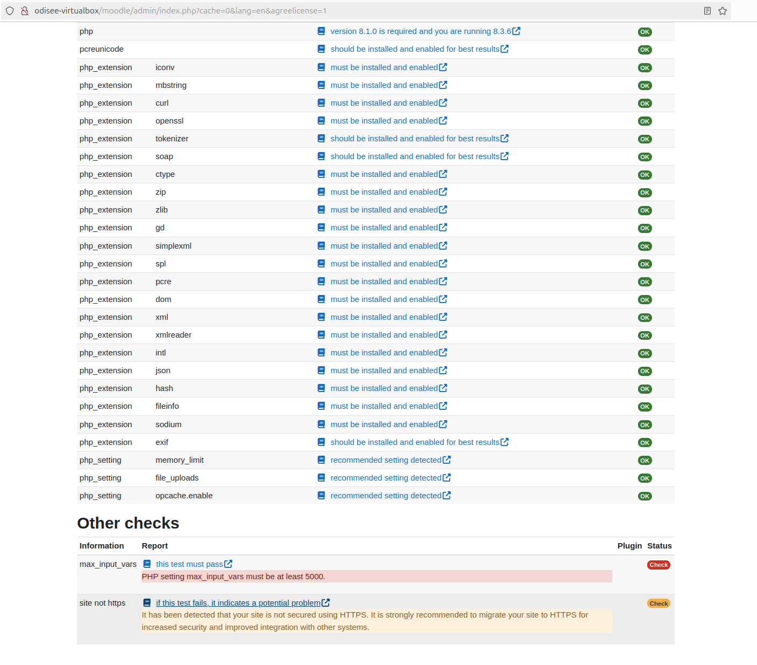

Een PHP script werd aangemaakt om snel toegang te krijgen tot algemeen informatie.

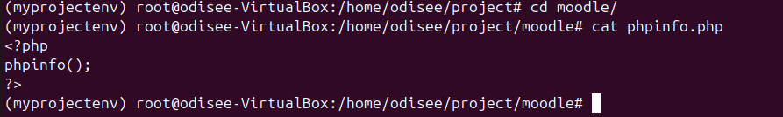

Deze is beschikbaar via een web browser lokaal op het server

<http://odisee-virtualbox/phpinfo.php>

Ondanks het wijziging van max_input_var en het herstarten van het apache2 service aanvaard het service de nieuwe parameters niet.

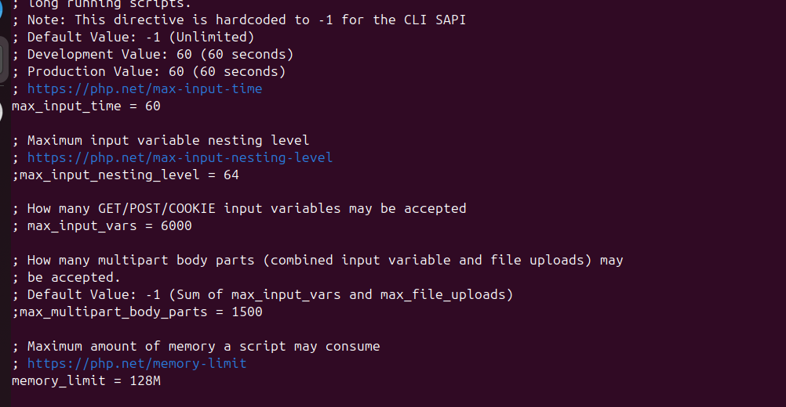

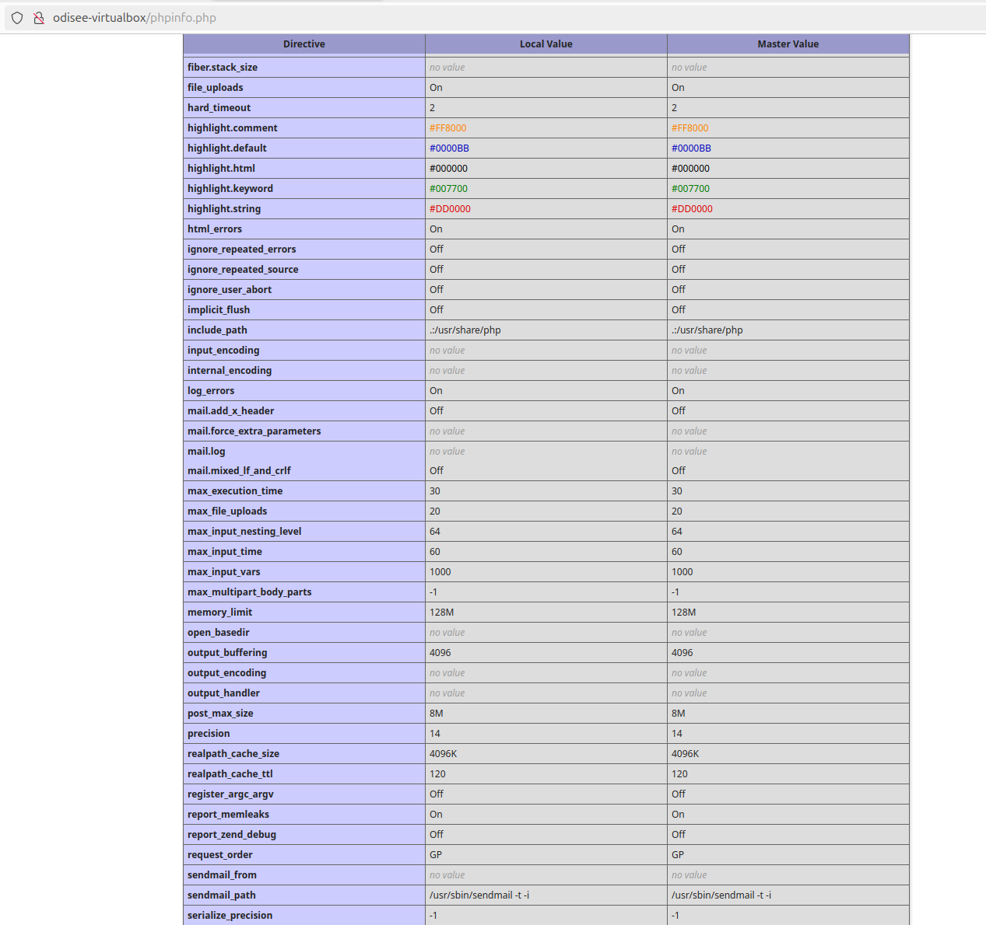

Databases

